DÉLÉGATION GÉNÉRALE DE LA SARTHE
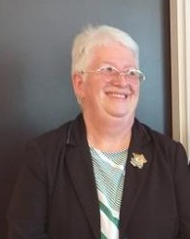
Josiane POUPON
Déléguée Générale
 | 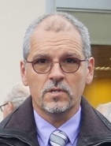  Daniel LEROY  1er D.G. Adjoint  En charge des comités |  |   Arlette BOUVIER  2ème D.G. Adjointe  En charge du Protocole et des cérémonies

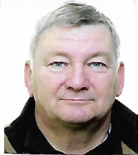 | Jean-Michel MOTTIER  Conseiller Technique – Travaux Nord Sarthe
 | Guy HENNEQUIN  Conseiller Technique – Travaux Sud Sarthe
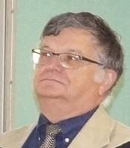 | Michel PLEYNET  Responsable des abonnements revues

 | Kathy JACQUIN  Trésorière
 | Michèle BODET  Secrétaire

